Итоги 7 недели курса Power BI (advanced)
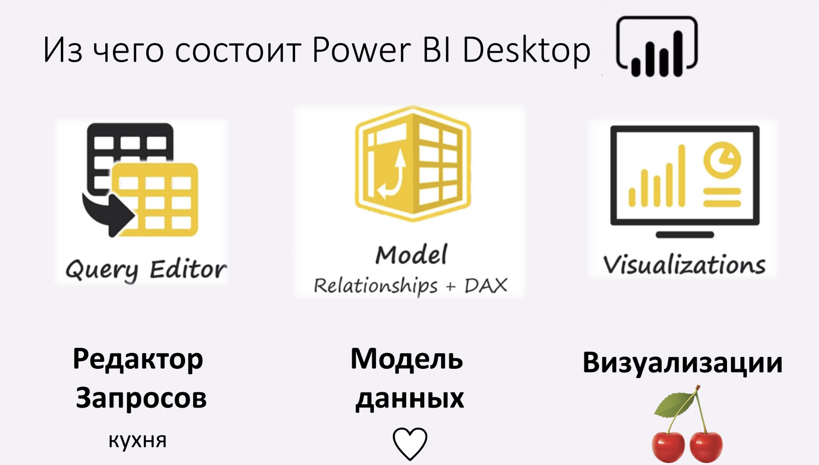

ETL - EXTRACT TRANSFORM LOAD
POWER QUERY (РЕДАКТОР ЗАПРОСОВ) - необходим для ETL.
Power Query - интерфейс, генерирующий код на языке M
Power Query is just a UI that generates M
Database (База данных) – организованная структура для хранения и обработки данных.
Типы баз данных
Flat file
plain text file data storage
данные хранятся в текстовом виде в “плоском” файле : CSV, TXT
● двумерные, как и таблицы (2 dimensional, like tables)
● редко используются для хранения данных, но часто - для выгрузки и обмена
● многие системы (БД, CRM, ERP) имеют возможность
выгрузки и загрузки данных в/их Flat File

CSV - Comma-Separated Values - значения, разделенные запятыми - текстовый формат, предназначенный для представления табличных данных.

Hierarchical
структура «Дерево», каждый «родитель» может иметь много «детей», но у каждого «ребенка» только один «родитель»
● были популярны до того, как появились реляционные (relational), сейчас уже не используются
● Parent-Child relationships (Дерево)

Relational (SQL)
структурированное табличное хранение данных
● появилась в 1970 х годах и популярна с тех пор
● Таблицы и связи между ними
● scalability issues: не всегда удобно/выгодно увеличивать память или новые серверы заводить

SQL – структурированный язык запросов для взаимодействия с реляционными базами данных.

Non-Relational (NoSQL)
НЕтабличный вид хранения данных
● нереляционные
● используются тогда, когда реляционные уже не вмещают (scalability issues, extremely large amounts of data)
● данные хранятся НЕ в таблицах

M – язык запросов для взаимодействия с множеством источников данных.

HUMAN FRIENDLY vs. MACHINE FRIENDLY в одном столбце только один вид данных удаляем «лишние» строки, столбцы отключаем Enable Load (загрузку в модель данных) у тех таблиц, которые являются не финальными, а лишь составляющими «кусочками».

The Relational Data Model (Реляционная модель данных) - данные хранятся в множестве связанных между собой таблиц – таблицы и связи между ними.

Святой Грааль - Третья Форма Нормальности, данные приведены в такой вид, когда целостность данный наивысшая, а различные аномалии, неполные и лишние данные отсутствуют (более подробно в уроке 2.1 видео/презентация)
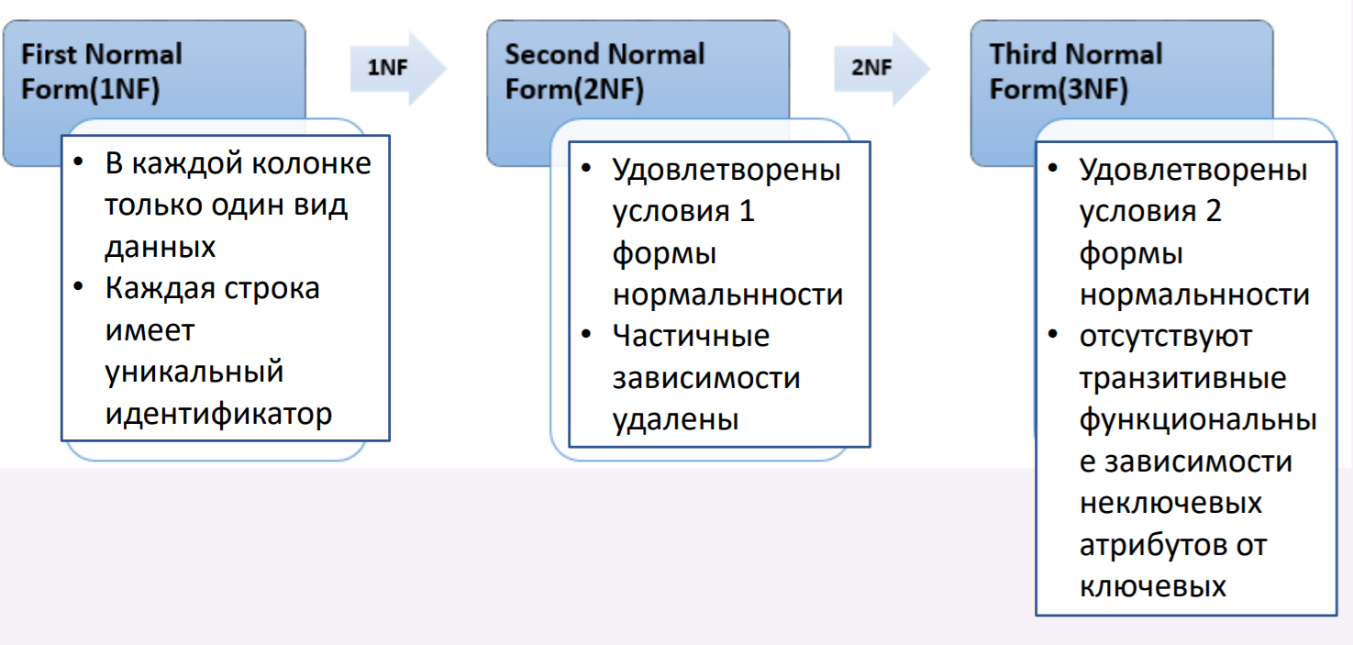

BENEFITS OF NORMALIZATION ( Преимущества нормализации):
- Целостные данных и отсутствие «лишних» данных (improved data integrity, no redundant data)
- Меньший размер и лучше производительность (smaller databases - better performance)
- Меньше индексов, меньше менеджмента (fewer indexes, less management) Предупреждает аномалии в обновлении/изменении данных (prevents data modification anomalies)

APPEND – вертикальное склеивание таблиц
• Одинаковое кол-во столбцов
• Одинаковые типы данных
• Одинаковые названия столбцов

* С новым обновлением Power BI условие одинакового порядка столбцов перестало быть необходимым.

MERGE – горизонтальное склеивание таблиц
• Нужен ключ (общее поле/колонка), похоже на ВПР/VLOOKUP
• Разные виды соединений: левое, правое и др.
Виды JOINS с помощью отчета - https://community.powerbi.com/t5/Data-Stories-Gallery/Visualizing-Merge-Join-Types-in-Power-BI/m-p/219906.

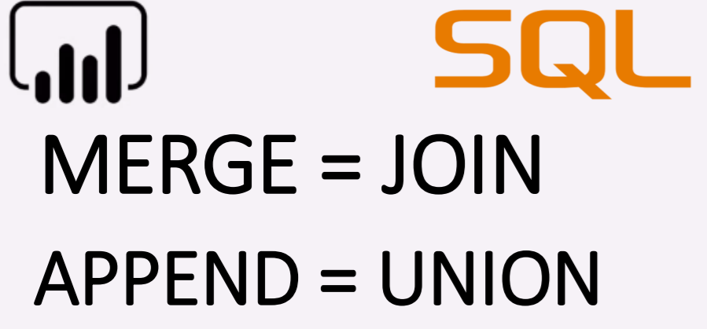

Модель данных – организованная структура таблиц
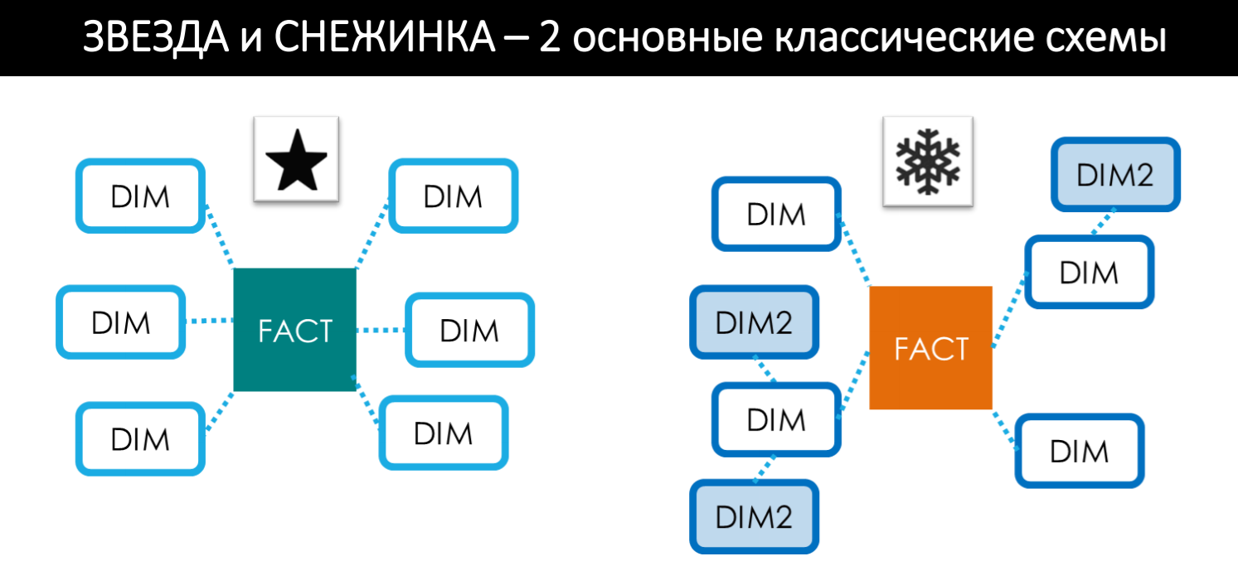
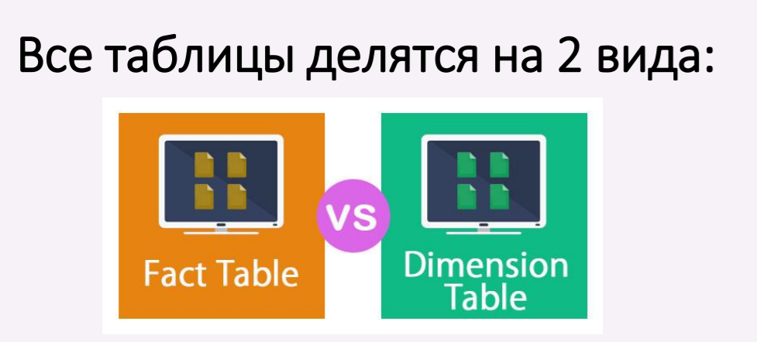

Таблицы фактов/ регистры / реестры (Fact Table) – сведения о событиях (БИЗНЕС) ПРОЦЕССА, в которые вовлечены те или иные объекты
Таблицы измерений/справочники (Dimension / LookUp Table) – характеристики, которые описывают объект
Primary key (PK) - первичный ключ
Должен быть УНИКАЛЬНЫМ в таблице.
Не может быть 0 / NULL / пустым.

Foreign key, кратко FK - внешний ключ.
Может быть НЕ УНИКАЛЬНЫМ, может повторяться в таблице.
По сути FK это PK в гостях у другой таблицы
Виды связей:
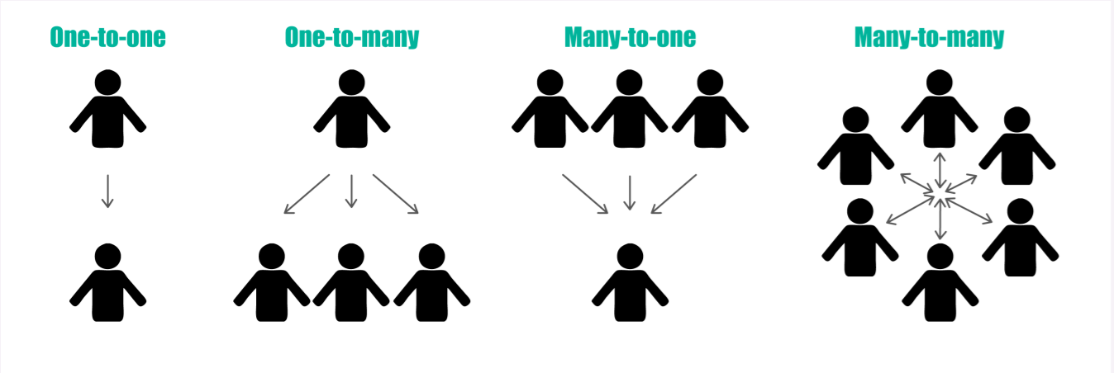
Модель данных – основа отчета.
Нужно подходить к ней максимально ответственно, т.к. неправильная организация данных может привести к некорректному отображению данных в ваших вижуалах и сильно усложнить вычисления.

DAX – Data Analysis Expressions (выражения анализа данных)
Язык формул, который используется в Power BI, а также в других продуктах Microsoft: Power Pivot (надстройка Excel) и табличных моделях SSAS.
С помощью DAX можно создавать:
✓ Measures - меры
✓ Calculated Columns - вычисляемые столбцы
✓ Calculated Tables - вычисляемые таблицы

ЗОЛОТОЕ ПРАВИЛО:
Для всех вычислений и расчетов используйте DAX МЕРЫ, везде где это возможно (Always use DAX MEASURES whenever possible).

Чем DAX отличается от языка формул EXCEL?
1.Нет понятия «ячейки» (C4, A1:A10, B:B), работать нужно с колонками (массивами)
2.Много новых функций, которых не было в Excel (например, time intelligence)
3.Создан специально для работы с моделью данных (!!!).
Группы DAX-функций:
• Date Functions
• Logical (Логические)
• Aggregation (Агрегирующие)
• «X» Aggregation Functions (Iterators)
• Time intelligence
• Табличные функции: ADDCOLUMNS, Filter, All

Пользовательской функцией в Power Query является сопоставление набора входных значений с одним выходным значением и создается из собственных функций и операторов M (используется когда необходимо применить тот же набор преобразований к разным запросам или значениям).
https://docs.microsoft.com/ru-ru/power-query/custom-function
Параметр служит способом простого хранения и управления значением, которое можно использовать повторно.

Параметры обеспечивают гибкость для динамического изменения выходных данных запросов в зависимости от их значения и могут использоваться для:

Изменение значений аргументов для определенных преобразований и функций источника данных
Входные данные в пользовательских функциях
https://docs.microsoft.com/ru-ru/power-query/power-query-query-parameters
Создание параметров - урок 7.4 09:50
Использование параметра в M коде через Advanced Editor - урок 7.4 12:19
Создание пользовательской функции - урок 7.4 24:08
Использование пользовательской функции - урок 7.4 25:20
Теория по параметрам - урок 7.5 00:44
Создание параметра минимальной даты - урок 7.5 01:27
Использование параметра в фильтрации - урок 7.5 03:03
Редактирование параметров в Edit Parameters - урок 7.5 06:22
Сохранение в формате PowerBItemplatefiles (.*. pbit) - урок 7.5 08:22
Создание шаблона “Время Последнего Обновления” - урок 7.6
Работа с SQL:
Создание таблицы (CREATE) - урок 7.11 03:49
Создание комментария - урок 7.11 06:34
Ввод информации в таблицу (INSERT) - урок 7.11 09:02
Запрос информации (SELECT) с таблицы - урок 7.11 09:39
Фильтрация данных в запросе (WHERE, LIKE) - урок 7.11 12:48

Подключение к SQL Server - урок 7.13 00:00
Выбор таблиц из баз данных сервера - урок 7.13 01:30
Написание запроса SQL в Power Query - урок 7.13 03:08
Знакомство с языком М и его базовым синтаксисом - урок 7.13 00:00
Создание переменных на языке M - урок 7.7 02:10
Освоение новой структуры List в Power Query - урок 7.8 00:22
Создание параметра с выпадающим списком - урок 7.8 02:55

